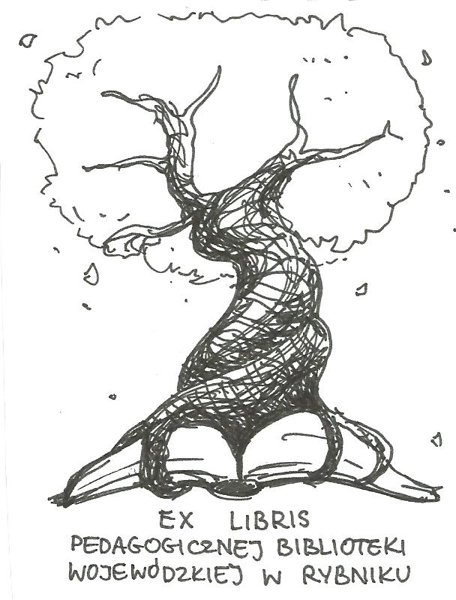
PEDAGOGICZNA BIBLIOTEKA WOJEWÓDZKA
W RYBNIKU
ul. Chrobrego 27
44-200 Rybnik
tel. 32 42 22 059
pbwrybnik@wom.edu.pl

BLOGI
Zestawienie bibliograficzne
ze zbiorów PBW w Rybniku

Wydawnictwa zwarte

- Aniołkowe mamy : historie kobiet, które poroniły : porady ekspertów / [opieka red. Magdalena Wojaczek]. – Kraków : Wydawnictwo M , 2009. – 234 s. ISBN 978-83-7595-157-8. Nr inw. 40296
- Chustka / Joanna Sałyga [oraz] Piotr Sałyga. – Kraków : Społeczny Instytut Wydawniczy Znak , 2013. – [388] s. ISBN 978-83-240-2101-7. Nr inw. 40711
- Magda, miłość i rak : Magdalena Prokopowicz o życiu, śmierci ... i o nadziei / [rozmowę przeprowadziła Alina Mrowińska]. – Warszawa : Wydawnictwo Zwierciadło , cop. 2013. – 223, [1] s. ISBN 978-83-63014-66-7. Nr inw. 41402
- Ped@gog w blogosferze / Bogusław Śliwerski. – Kraków : "Impuls" , 2008. – 394 s. ISBN 978-83-7587-076-3. Nr inw. 38962, 39873
- Zorkownia / Agnieszka Kaluga. – Kraków : Społeczny Instytut Wydawniczy Znak , 2014. – [288] s. ISBN 978-83-240-2882-5. Nr inw. 40850

Druki ciągłe
- Blog - e-pamiętnik bibliotekarza / Piotr Szeligowski // "Poradnik Bibliotekarza" . - 2013, nr 4, s. 14-15
- Blog jako nowa forma komunikowania politycznego / Małgorzata Cieślik-Florczyk // "Język Polski w Liceum" . - 2014/15, nr 3, s. 25-34
- Blog jako przestrzeń wymiany informacji / Mariusz Trojnar // "Edukacja" . - 2010, nr 2, s. 104-110
- Blog - jestem za! Na podstawie doświadczeń portugalskich / Jolanta Pytel // "Biblioteka w Szkole" . - 2010, nr 5, wkładka s. 21
- Blogerzy i blagierzy. O internetowym pamiętnikarstwie / Joanna Szwechłowicz // "Polonistyka" . - 2007, nr 1, 51-54
- Blogi - autoprezentacja i sposób na odmienność / Maria Świątkiewicz-Mośny // "Niepełnosprawność i Rehabilitacja" . - 2007, nr 2, s. 34-49
- Co masz w torebce? Polska blogosfera / Marcin Teodorczyk // "Problemy Opiekuńczo-Wychowawcze" . - 2013, nr 6, s. 62-64
- Czy Facebook pomaga w nauce? / Marcin Zaród // "Głos Nauczycielski" . - 2014, nr 6, s. 10-11
- Każdy polubiłby czytanie / "Biblioteka w Szkole" . - 2015, nr 5, s. 5-6
- Niepokój o nastolatka w blogu / Sylwia Seul // "Nauczyciel i Szkoła" . - 2007, nr 1-2, s. 33-44
- O blogach i nie tylko / Marta Florkiewicz-Borkowska // "Głos Nauczycielski" . - 2013, nr 22, s. 17
- Pisarze w sieci / Danuta Salamon // "Biblioteka w Szkole" . - 2010, nr 2, s. 5-7
- Poradnicza blogosfera w procesie wychowania dziecka / Łukasz Koperski // "Problemy Opiekuńczo-Wychowawcze" . - 2015, nr 6, s. 11-16
- "Radość czytania", czyli blogi czytelnicze a bibliotekarze / Marta Wiktoria Trojanowska // "Poradnik Bibliotekarza" . - 2010, nr 12, s. 39-40
- Uczniowie blogują o książkach : pokazać, że czytanie to przyjemność // "Biblioteka w Szkole" . - 2015, nr 9, s. 5-6

oprac. Justyna Jankowska
czerwiec 2013

aktualizacja listopad 2017
Justyna Jankowska

